SIMPLIFIQUE SUAS COMPRAS WIC
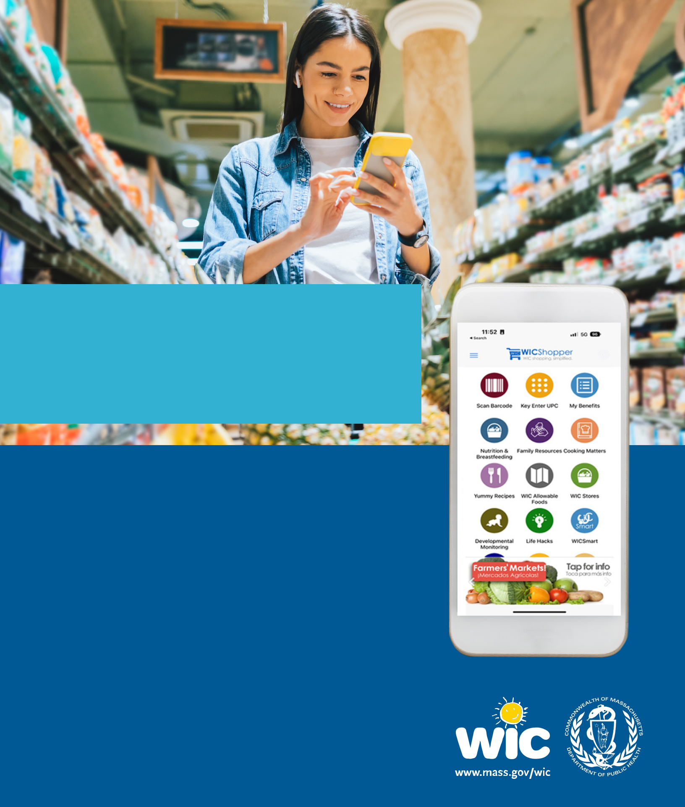
Portuguese

WICShopper
APLICATIVO DO CELULAR

- Instale o “WIC Shopper” na sua loja de aplicativos.

- Selecione Massachusetts como sua Agência de WIC.

- Escolha seu idioma na seção de Configurações.

- Registre seu cartão do WIC.

- Veja os benefícios disponíveis e os alimentos permitidos pelo WIC.

- Scaneieos produtos para identificar os alimentos permitidos pelo
WIC enquanto faz as compras.

- Encontre a uma lista de todas as lojas autorizadas pelo WIC.

- Cheque suas proximas consultas.

- Encontre informações sobre nutrição,amamentação, receitas saudáveis ​e muito mais!

Esta instituição é uma provedora de serviços de igualdade de oportunidades.

Form #374

